Довідка про роботу зі зверненнями громадян
Державної екологічної інспекції у Сумській області
за І квартал 2025 року

Протягом І кварталу 2025 року до Державної екологічної інспекції у Сумській області надійшло 23 звернення від 126 громадян. З них:
- від громадян поштою надійшло 3 звернення;
- через інші органи, установи, організації надійшло 18 звернень, у т.ч. 3 звернення надійшли через застосунок «Екозагроза»;
- на особистому прийомі було отримано 2 звернення.
Згідно класифікації усі 23 отриманих звернення є заявами.

У І кварталі 2025 року громадяни скаржилися на порушення вимог законодавства у сфері поводження з відходами, охорони водних ресурсів та земельних ресурсів, атмосферного повітря, зелених насаджень, лісів, тваринного світу та природно-заповідного фонду (діаграма 1).

Діаграма 1

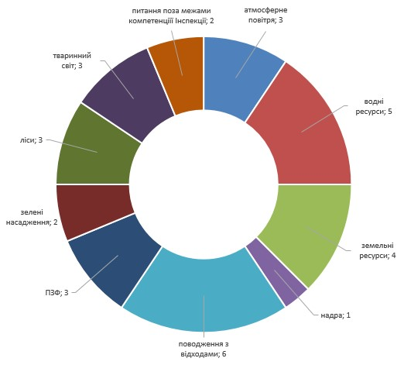

В ході опрацювання звернень знаходили підтвердження зазначені у них факти порушень, зокрема: звернення щодо неефективної роботи ДП «Верп» в м. Охтирка та несвоєчасного вивезення сміття, про не вивезення відходів руйнації в м. Глухів, про несанкціоноване розміщення твердих побутових відходів на території Роменської міської територіальної громади, щодо утворення смітників в м. Суми, а також щодо пошкодження лісу на території СОКАП «Сумиоблагроліс».
За результатами таких перевірок було вжито відповідні заходи реагування (матеріали направлялись до правоохоронних органів, порушників притягнуто до адміністративної відповідальності, розраховані збитки, надано обов’язкові до виконання вимоги щодо усунення виявлених порушень, тощо).

Загалом за І квартал 2025 року Інспекцією опрацьовано 23 звернення, результати розгляду яких такі:
- 9 – вирішено позитивно;
- 8 – відмовлено у задоволенні (у зв’язку з відсутністю підстав для проведення перевірки чи підстав для звернення до Держекоінспекції для отримання погодження на перевірку, відмови у наданні погодження, відсутні підстави для перевірки, через відсутність інформації про суб’єкта господарювання);
- 6 – дано роз’яснення.

2 звернення опрацьовані з порушенням встановлених термінів.

Крім того, протягом І кварталу 2025 року на Гарячу лінію Інспекції надійшло 9 звернень від громадян, з яких станом на 03.04.2025 р. опрацьовано 6 звернень (5 – вирішено позитивно, 1 – надано роз’яснення), 3 – перебувають у стадії опрацювання, їх термін не закінчився.
Усі звернення відпрацьовані без порушення встановлених термінів.

